1. “实践/毕业选题”：

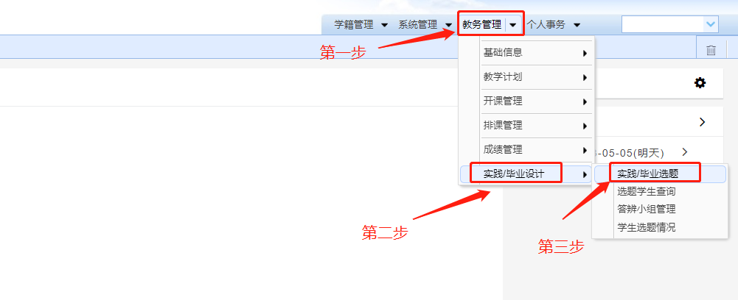

填写完成相关内容之后点“查询”按钮，注意学年学期选定“2023-2024-3”

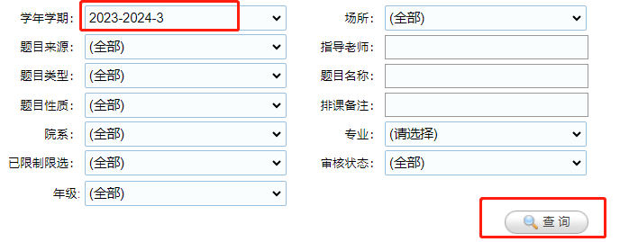

2.点击“增加”按钮

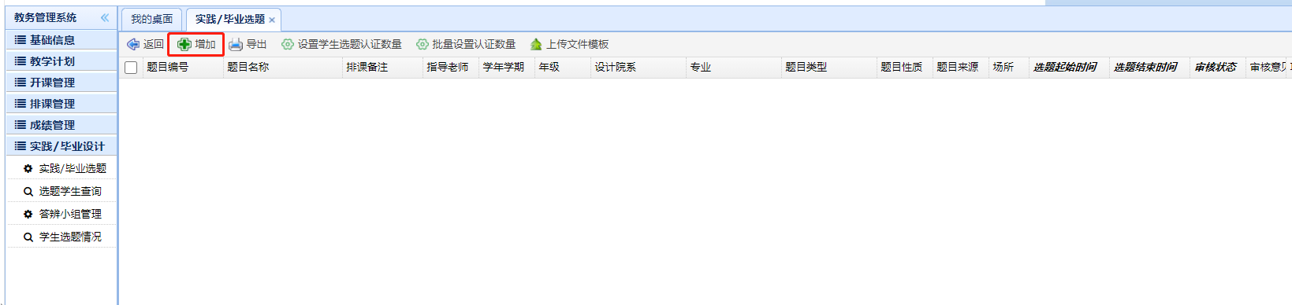

3.“添加题目信息”界面的每一项（除“英文题目”可为空外），所有的项目都不可以为空，“题目性质”选“实践课题”，“学年学期”选“2023-2024-3”，指导老师点击“+”号添加，且需要上传项目实施计划，点击“增加”，完成单个实践选题题目的添加。

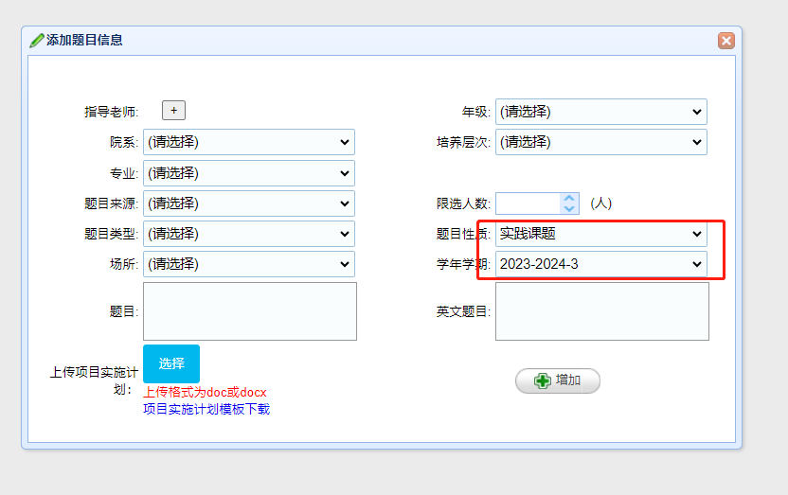

1. 返回此界面，点击“可选”

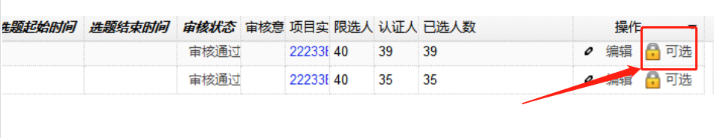

在此页面选择“按专业年级”，选择院系、专业、年级。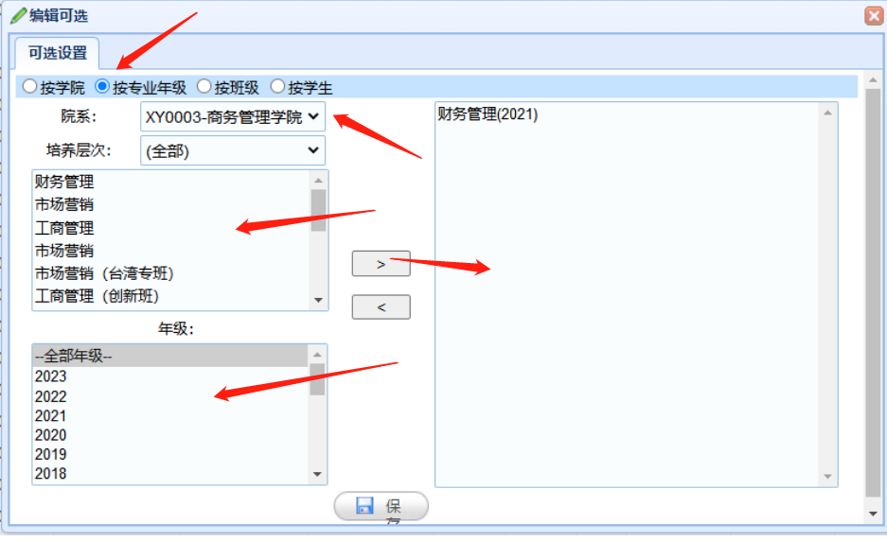

如果是全校性项目，院系、培养层次、年级都选择“全部”。

